LOS DERECHOS DE LOS NIÑOS

- A continuación, buscarás información sobre cuáles son los derechos de los niños. Para ello, te dejo algunos códigos QR para que te puedas guiar.

- A continuación, responderás algunas preguntas:
¿Sabes lo que es un tríptico?
Responde:

¿Sabes cómo se hacen?
Responde:

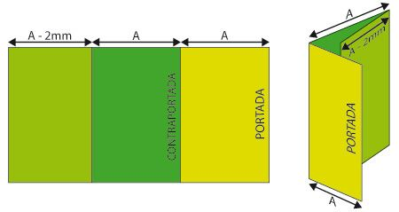
- A continuación, te dejo una imagen que muestra la forma de hacer un tríptico para que lo puedas realizar (para ello necesitas una hoja de oficio:

- Una vez que lo tengas listo, tendrás que escribir en él los derechos de los niños. Puedes distribuirlos como quieras, la idea es que sea llamativo y que tenga como título “Los Derechos de los Niños”.

AUTOEVALUACIÓN

A continuación, lee con mucha atención y responde marcando con una “X”.

INDICADORES | LOGRADO | POR LOGRAR
Creé mi tríptico.
Busqué en los códigos QR los derechos de los niños.
Escribí al menos 8 de los 10 derechos de los niños.
Decoré mi tríptico.

